PROPOZYCJE ZADAŃ DO WYKONANIA
Środa 8 kwietnia 2020 r. 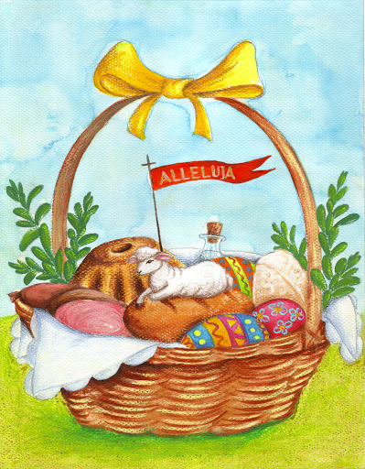

Dzień dobry kochani,
dzisiaj przygotowałam dla Was kolejne aktywności.

Temat: KOSZYCZEK DOBRYCH ŻYCZEŃ.
- Na początek proponuję zabawę Ciepło, zimno, pod hasłem: Szukamy jajka. Potrzebne będzie styropianowe lub ugotowane na twardo jajko. Dziecko szuka jajka, które zostało ukryte gdzieś w domu. Tymczasem rodzic naprowadza dziecko na ukryty przedmiot, stosując określenia: ciepło, cieplej, najcieplej, gorąco, zimno, zimno, najzimniej. Kiedy dziecko je znajdzie, określa, w jakim miejscu było schowane.
- Zastanów się teraz, jak powinien wyglądać koszyczek wielkanocny i co powinno się w nim znaleźć?
Ten najbardziej tradycyjny powinien być wiklinowy i wyłożony w środku białą serwetką, udekorowany bukszpanem, baziami lub wiosennymi kwiatami. Nie powinno w nim zabraknąć chleba, wędliny, chrzanu, soli, pieprzu, baranka i przede wszystkim jajek. Dlaczego tak ważne jest, żeby nasza święconka wyglądała w ten sposób i co włożyć do koszyczka? Posłuchaj kilku ciekawostek na ten temat:

Baranek z czerwoną chorągiewką ze złotym krzyżykiem symbolizuje Chrystusa Odkupiciela. Stawiano go pośrodku stołu, żeby podczas wielkanocnych biesiad i uciech wierni nie zapominali o religijnym charakterze świąt.
Jajko to znak wszelkiego początku narodzin i zmartwychwstania. Dzielimy się nim przed rozpoczęciem śniadania, życząc sobie pomyślności, zdrowia i błogosławieństwa
Bożego. W ludowych wierzeniach jajko było lekarstwem na choroby, chroniło przed pożarem, zapewniało urodzaj w polu i w ogrodzie, a nawet powodzenie w miłości. Z jajka wykluwa się kurczątko, które jest symbolem nowego życia.
Pisanki dawano w podarunku, jako dowód życzliwości i sympatii.
Chleb jest podstawowym pokarmem człowieka. Dzielenie się z nim i wspólne spożywanie jest od najdawniejszych czasów znakiem przyjaźni, życzliwości i poczucia wspólnoty.
Chrzan, a także przyprawy – pieprz i sól, święci się, aby pamiętać o gorzkiej Męce Chrystusa. Dawniej śniadanie wielkanocne rozpoczynało się od zjedzenia całego korzenia chrzanu, żeby ustrzec się od bólu zębów i brzucha.
Wędlina – symbol bogactwa, gwarantuje zdrowie i dostatek.
Zielone gałązki – symbol nieśmiertelności (najczęściej bukszpan), bazie – symbol odrodzenia. Palemka miała chronić ludzi, zwierzęta, domy przed ogniem, czarami i złem tego świata. Niezwykłą moc daje jej gałązka wierzby – drzewa najwcześniej okrywającego się zielenią.
Tradycyjnie, choć to zwyczaj stosunkowo nowy, do koszyczków wielkanocnych wkłada się domowe wypieki, na przykład, samodzielnie upieczoną babkę. Ma to symbolizować umiejętności i doskonałość. Kiedy gospodynie wypiekały baby drożdżowe, kuchnia musiała być zamknięta na klucz. Ktoś obcy bowiem mógłby zaszkodzić rosnącemu ciastu głośną rozmową albo złym wzrokiem. Wyjętą z pieca babę kładziono na poduszki i do chwili ostygnięcia przemawiano do niej szeptem.
Mazurki przywędrowały do nas z kuchni tureckiej. Kunsztownie lukrowane i dekorowane bakaliami, przypominają wyglądem maleńkie tureckie dywaniki.
Zajączek obwieszcza wiosenną odnowę. Kiedyś jego wizerunek kojarzono z grzesznikami, którzy odbyli oczyszczającą pokutę. Potem zaczął obdarowywać dzieci łakociami i prezentami.

- Teraz czas na przypomnienie piosenki „Koszyczek dobrych życzeń”:
https://www.youtube.com/watch?v=7TZOcP5tKhY
- Kolejne zadanie jest w kartach ćwiczeń cz. 3, s. 76, 77.
Obejrzyj obrazek koszyczka wielkanocnego. Zaznacz kolejność jego przygotowania kropkami (5-latek) lub liczbami (6-latek). Dokończ ozdabianie jajka według wzoru. Pokoloruj koszyczek zgodnie z kolorami kropek. Podziel nazw zdjęć na sylaby lub na głoski. Narysuj pod każdym zdjęciem odpowiednią liczbę kresek, odpowiadającą liczbie sylab (lub głosek).
- Przerwa na ulubioną zdrową przekąskę.
- Spróbuj połączyć w pary nazwy wielkanocnych symboli z odpowiednimi obrazkami :
https://wordwall.net/pl/resource/1299903/wielkanocne-symbole
- Pora na zabawę muzyczno-ruchową. Co sądzisz o tej?
https://www.youtube.com/watch?v=PWFjRWSaBuA

- Zapraszam Cię teraz do wykonania pisanek.
Potrzebne będą: styropianowe lub ugotowane jajka, różne materiały potrzebne do ozdobienia pisanek, np.: farby plakatowe, włóczki, cekiny, kolorowy papier, nożyczki, kleje, pędzle, mazaki, cukier.
Przedstawię Wam kilka sposobów zdobienia jajek, choć tak naprawdę wszystko zależy od Waszych pomysłów oraz dostępnych materiałów.

Łatwiejszej metody zdobienia jajek nie znajdziecie! Wystarczy, że poprosicie rodzica o nabijcie styropianowego jajka na patyczek i pomalujcie je wybranym kolorem farby. Nie czekajcie, aż wyschnie, tylko od razu obtoczcie je w cukrze. Dla utrwalenia efektu można spryskać pisankę lakierem do włosów, ale z niezbyt bliska, aby cukier się nie rozpuścił. Teraz już tylko wystarczy zawiązać dekoracyjną wstążeczkę i pisanka gotowa!

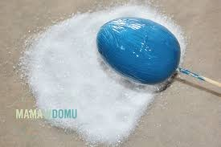
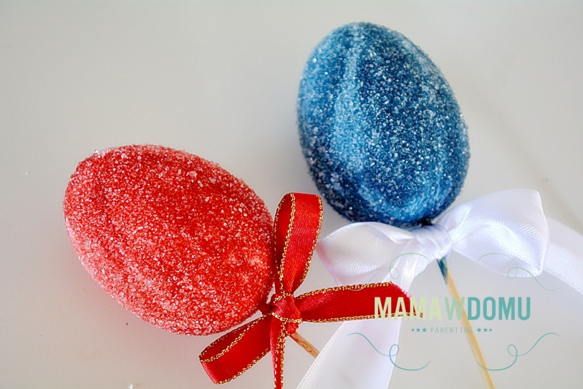
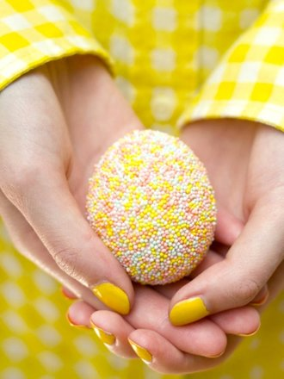
Można również wykorzy Można również wykorzystać dekoracyjną posypkę do ciasta. Ozdobione nią pisanki prezentują się bardzo elegancko, a ich wykonanie nikomu nie przysporzy problemu.stać dekoracyjną posypkę Można również wykorzystać dekoracyjną posypkę do ciasta. Ozdobione nią jajka prezentują się bardzo elegancko, a ich wykonanie nikomu nie przysporzy problemu.

Pięknie prezentują się także pisanki wykonane z włóczki albo z cekinów.
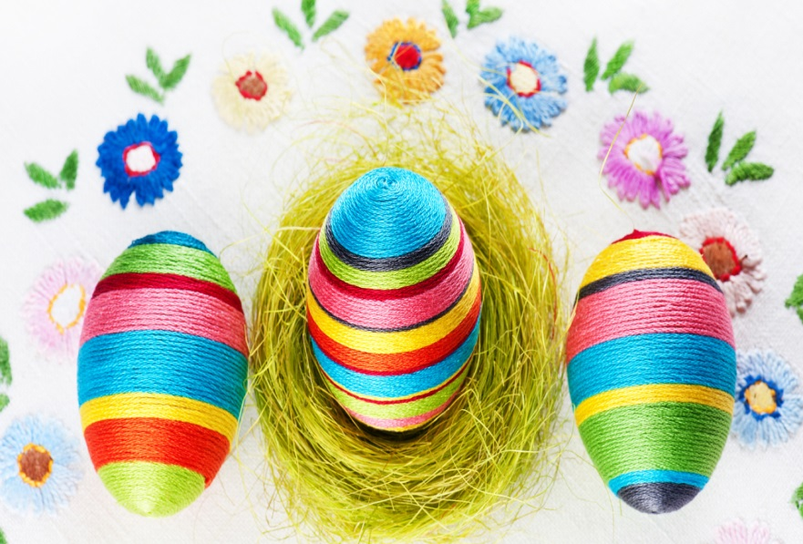

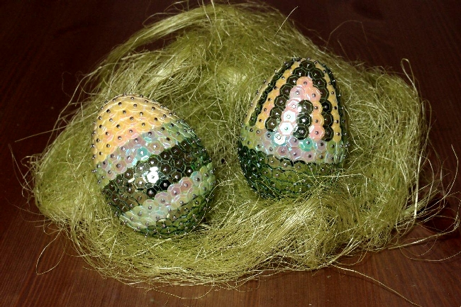

Udanej zabawy!

